проект
Р О С С И Й С К А Я Ф Е Д Е Р А Ц И Я
Б Е Л Г О Р О Д С К А Я О Б Л А С Т Ь

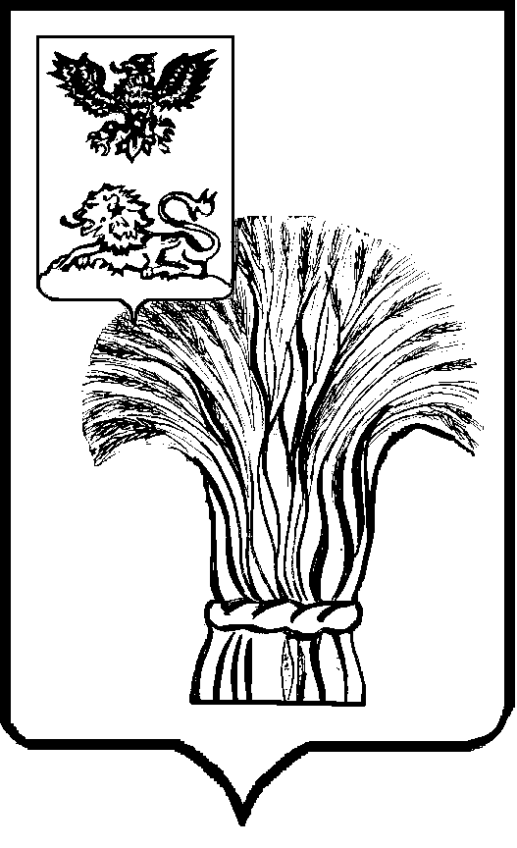

МУНИЦИПАЛЬНЫЙ СОВЕТ МУНИЦИПАЛЬНОГО РАЙОНА
«РОВЕНЬСКИЙ РАЙОН»
ТРЕТЬЕГО СОЗЫВА

Р Е Ш Е Н И Е

_________ 2022 года № _____

О передаче в государственную собственность Белгородской области имущества, являющегося муниципальной собственностью муниципального района «Ровеньский район» Белгородской области

Руководствуясь Федеральными законами от 6 октября 2003 года №131-ФЗ «Об общих принципах организации местного самоуправления в Российской Федерации», от 22 августа 2004 года №122-ФЗ «О внесении изменений в законодательные акты Российской Федерации и признании утратившими силу некоторых законодательных актов РФ в связи с принятием Федеральных законов «О внесении изменений и дополнений в Федеральный закон «Об общих принципах организации законодательных (представительных) и исполнительных органов государственной власти субъектов Российской Федерации», Постановлением Правительства Российской Федерации от 13 июня 2006 года № 374 «О перечнях документов, необходимых для принятия решения о передаче имущества из федеральной собственности в собственность субъекта Российской Федерации или муниципальную собственность, из собственности субъекта РФ в федеральную собственность или муниципальную собственность, из муниципальной собственности в федеральную собственность или собственность субъекта Российской Федерации», законом Белгородской области от 07 июня 2011 года № 44 «О порядке управления и распоряжения государственной собственностью Белгородской области», Положением «О порядке управления и распоряжения муниципальной собственностью Ровеньского района Белгородской области», утвержденным решением Муниципального совета Ровеньского района от 31 июля 2009 года №209, Уставом муниципального района «Ровеньский район» Белгородской области, в целях обеспечения жильем медицинских работников ОГБУЗ «Ровеньская ЦРБ»
Муниципальный совет Ровеньского района р е ш и л:
1. Передать безвозмездно в государственную собственность Белгородской области имущество, являющееся муниципальной собственностью муниципального района «Ровеньский район» Белгородской области:
жилое помещение - квартира площадью 38,7 кв.м, с кадастровым номером 31:24:0905032:450, расположенное по адресу: Россия, Белгородская обл., Ровеньский район, п. Ровеньки, ул. М. Горького, дом 27б, кв. 22, балансовой стоимостью 2 300 000 (два миллиона триста тысяч) рублей 00 копеек.
2. Администрации муниципального района «Ровеньский район» Белгородской области:
- направить настоящее решение в министерство имущественных и земельных отношений Белгородской области;
- после принятия Правительством Белгородской области соответствующего распоряжения осуществить в установленном законодательством порядке передачу имущества, указанного в п.1 настоящего решения, в государственную собственность Белгородской области.

3. Решение опубликовать в районной газете «Ровеньская нива» и разместить на официальном сайте муниципального района «Ровеньский район» Белгородской области.
4. Контроль за исполнением настоящего решения возложить на постоянную комиссию по экономическому развитию, бюджету и налогам Муниципального совета Ровеньского района.

